Projektek program szintű kockázatmenedzsmentje

Bevezetés

A szervezetek döntéshozói egyre inkább igénylik a stratégiai, projekt és operatív szinten meghozandó döntésekkel összefüggésben fellépő kockázatok modellezését, ily módon kapcsolatot teremtve a döntések és azok várható következményei között. A kockázatmenedzsment tevékenység célja a döntéshozók támogatása a kockázatok tudatos kezelési lehetőségeinek bemutatásával a profit maximalizálása, illetve a veszteség minimalizálása érdekében. Ez az oka annak, hogy miért olyan aktuális téma jelenleg a szervezetek gyakorlatában a kockázatmenedzsment.
A szakirodalom bővelkedik a kockázatfelmérés és - kezelés megvalósítását lehetővé tévő módszerekben és eszközökben (Chapman-Ward, 2003; Jorion, 1997; Kosztyán et al., 2008; Ohtaka et al., 2010; Blaskovics, 2016; Szabó, 2012; Deutsch et al., 2019). Ezeket áttanulmányozva azonban azt tapasztalhatjuk, hogy ritkán mutatnak be példákat annak szemléltetésére, hogy milyen hozzáadott értéke lehet a profi szinten elvégzett kockázatfelmérésnek (Loosemore et al., 2005). Ezért a jelen cikk hiánypótlásul szolgálhat a kockázatmenedzsmentet gyakorlatban alkalmazni kívánó szakemberek számára. Mielőtt az esetpéldára rátérnénk – amely egy projektprogramhoz kapcsolódó kockázatfelmérés lesz – az eredményének értelmezésének megkönnyítése érdekében fontosnak tartjuk bemutatni, hogy a szakirodalomban a különböző szerzők miként közelítik meg a bizonytalanság és a kockázat fogalmát.
A kockázat fogalmának definiálásakor elengedhetetlen a bizonytalanság jelenségére is kitérni, kapcsolatukat megvizsgálni és azonosítani a különbségeket közöttük.
Frank Knight (1921) a bizonytalanság két típusát különböztette meg annak érdekében, hogy a kockázatot definiálhassa. Az első bizonytalanság típust úgy jellemezte, hogy ennél a típusnál előre tudhatók a potenciális kimenetelei egy eseménynek és ezekhez a kimenetelekhez bekövetkezési valószínűség is társítható. Ezért ez a típust nem is nevezte valódi bizonytalanságnak, hanem a kockázat fogalmával illette.
A második bizonytalanság típus már a valódi bizonytalanság; az úgynevezett „genuine uncertanity”, Ennél a típusnál nem jósolhatók meg előre semmiféle kimenetelek, így bekövetkezési valószínűség sem rendelhetők a bizonytalansághoz.
Knight (1921) megállapítása szerint az üzleti döntések meghozatalát is bizonytalanság övezi. Azzal indokolta ezt a megállapítását, hogy hiába állnak rendelkezésre statisztikai adatok és megfigyelések, az üzleti döntések túlságosan egyediek ahhoz, hogy biztonsággal alkalmazhatók legyenek a korábbi minták. Ezen minták rendelkezésre állása véleménye szerint helytelen becslésekhez is vezethet, ha a kockázatok bekövetkezési valószínűségének és kimenetelének becslésekor kizárólag a mintákban szereplő adatokra támaszkodnak. Így jutott arra a következtetésre, hogy félrevezető lehet a valószínűséggel objektív értelemben foglalkozni.
Belátható tehát, hogy a valószínűség objektív kezelése problémákat vet fel, nem alkalmazható egyedi esetekre és már maga az értelmezése is félreértésekhez vezethet. A valószínűség szubjektív megítélése sem lehet azonban önmagában célravezető, mivel mérési és aggregálási nehézségekbe ütközünk ily módon (Bélyácz, 2011).
Szükséges tehát egy olyan átfogó elmélet, amely objektívan mérhető, de számol az olyan szubjektív tényezőkkel, mint a becslést végző egyén személyisége, tapasztalatai és kulturális háttere.
Pender (2001) a bizonytalanság jelenségéről azt írta, hogy esetében nem rendelkezünk semmilyen információval a lehetséges kimenetelekre vonatkozóan, míg a kockázatnál vannak háttérismeretink, s még ha azok nem is teljes körűek, akkor is bizonyos kimenetelek bekövetkezésére engednek következtetni. Pender megközelítésének alapján a bizonytalanság a kockázat végső forrása.
Pender gondolatmenete alapján fogalmazta meg Görög (2013), hogy „a bizonytalanság a nem mérhető kockázat, míg a kockázat a mérhető bizonytalanság” (Görög, 2013, 187. oldal).
Vasvári is olyan definícióval írta le a kockázatot, melyben megjelenik a bizonytalanság: „kockázatnak tekintünk minden olyan döntési helyzetet feltételező jelenséget, amit bizonytalanság övez, de bekövetkezésének valószínűsége és hatásai mérhetők, becsülhetők” (Vasvári, 2015, 36. oldal).
A pozitív és negatív kockázat megjelenése már modernebb szemléletmódot tükröz, Lorenzi et al, (1981) szerint csakis a negatív kimeneteli lehetőségeket tekinthető kockázatnak, míg Olsson (2007) a pozitív kockázat helyett kedvező előfordulási lehetőségről írt.
A fenti rövid szakirodalmi áttekintésből levonható az a következtetés, hogy mind a kockázat, mind a bizonytalanság a jövőre vonatkozó fogalmak, és így alapvetően információhiányból fakadnak. Különbség azonban közöttük, hogy míg a bizonytalansághoz nem rendelhető konkrét bekövetkezési valószínűség és hatás (kimenet), addig a kockázat esetében, ha ismerjük a hatás irányát (cél) ez megtehető. Fontos, hogy mind a kockázat, mind azok kimenetei egyaránt lehetnek pozitívak és negatívak (Görög, 2013).
A bekövetkezési valószínűség és hatás becslése az esetek nagy részében azonban komplex feladat, mivel nincsenek múltbeli adatok, amelyekből ki lehetne indulni, de ha vannak is ilyenek, akkor sem lehetséges kijelenti, hogy ezek alapján a jövőben bekövetkező történések egyértelműen becsülhetők lennének. Ilyen módon tehát nincs objektív valószínűség, minden esetben kénytelenek vagyunk a becslők véleményére, tapasztalataira támaszkodni, amely természetesen szubjektív, és általában torzításokat is tartalmaz. Ezt tudomásul kell venni, azonban törekedni kell arra, hogy a becslési folyamatban minél több olyan kontroll pontot alakítsunk ki, amely résztvevőket arra kényszeríti, hogy a becslési folyamat átlátható és követhető legyen. Arra is törekedni kell, hogy olyan struktúrát kell alkalmazni, amely lehetővé teszi egy későbbi időpontokban elvégzett aktualizálás eredményének összehasonlítását a korábbi felmérések eredményével.
A fentiekben megfogalmazott dilemma megoldására fejlesztett ki e cikk egyik szerzője PhD értékezés keretében egy olyan módszert, amely akkor is megbízható értékelést ad a feltárt kockázatokról, ha nincsenek, vagy csak kis számban állnak rendelkezésre múltbeli adatok. (Fekete, 2000). Jelen cikk gyakorlati részében bemutatott esetpéldában is ez a módszer kerül alkalmazásra.
Anélkül, hogy a módszer részletesen bemutatásra kerülne, érdemes kiemelni belőle, hogy Fekete a projektekhez kötődő kockázatfelmérés során a Monte-Carlo szimulációhoz (Hertz, 1964) az input adatok megbízhatóságának növelésére elsőként szcenárióelemzés (Watchorn, 2007) elvégzését ajánlja. A javasolt megoldást az 1. ábra szemlélteti és az ábrában található egyes lépések részletes leírása a Vezetéstudomány 2015.évi I. számában olvasható. (Fekete, 2015):
Kérem az 1. ábrát ide elhelyezni.
A szcenárióelemzés elvégzése növelheti annak esélyét, hogy a Monte-Carlo szimulációban független valószínűségi változóként szereplő tételekhez (pl. az egyes projekttevékenységek időtartama) a várható kimeneteket leginkább tükröző valószínűségi eloszlási görbék kerüljenek kiválasztásra, és így a függő változóra (pl. a projekt várható átfutási ideje) megbízhatóbb adatokat lehessen előállítani. Ez utóbbi azért fontos, mert csak így lesz esély arra, hogy a kockázatfelmérés eredményeként megfogalmazott kockázatkezelési akciók közül valóban azok kerüljenek megvalósítására, amelyek leginkább támogathatják, hogy a projekt az eredetileg tervezett átfutási idő alatt vagy annál akár rövidebb idő alatt valósuljon meg,
A Fekete által kidolgozott módszer alkalmazásának a programok szintjén elvégzendő kockázatfelmérés során is nagy jelentősége van. Ugyanis csak a kellően megalapozott kockázatmenedzsment teremt esélyt arra, hogy a cikk második részében bemutatásra kerülő esetpélda kapcsán megfogalmazott következtetések valóban hatékonyan tudják támogatni a döntéshozók munkáját és ezen keresztül a döntéshozatali folyamatot.

Integrált kockázatmenedzsment rendszer

Az ISO 31000:2018 szabvány szerint a kockázatmenedzsment tevékenységet az egyes szervezetek minden tevékenységére ki kell terjeszteni. Feltételezhető, hogy az egyes tevékenységeknél azonosított kockázatok más tevékenységeknél is megjelenhetnek. Ezért szükségessé válik a különböző területeken azonosított kockázatok integrált szemléletmódban történő felmérése és kezelése. Ez praktikusan azt jelenti, hogy érdemes a kockázatok felméréséhez és kezeléséhez egységes módszertant alkalmazni, közös adatbázis létrehozni, amely lehetőséget teremt a különböző területeken elvégzett felmérések szervezeti szintű „összegzésének” elvégzésére. Ennek révén lehetővé válik az adott szervezet céljait leginkább befolyásoló kockázatok feltérképezése, a hatékony kockázatkezelés megvalósítása és a kockázatkezelés hatékonyságának visszamérése (Australian RM Standard; 2004; PMBOK, 2018; Fekete, 2015).
Kérem 2. ábrát ide elhelyezni.
A 2. ábrán látható, hogy egy szervezet esetében különböző szinteken (stratégiai, operatív, taktikai) kell döntéseket hozni és a már említett szabvány szerint a kockázatmenedzsmentnek bármelyik szinten meghozandó döntést kell támogatnia. Stratégiai szinten például a kockázatmenedzsment alkalmazása olyan döntések meghozatalában segíthet, mint, hogy érdemes-e a vizsgált szervezet egy adott tevékenységét kiszervezni vagy sem. Operatív szinten pedig abban segíthet a kockázatmenedzsment, hogy miként lehetne jobbá tenni egy adott folyamatot, hogy a folyamathoz tartozó folyamati mutató értéke javuljon. Projektek szintjén pedig a kockázatmenedzsment segíthet annak a kérdésnek a megválaszolásában is, hogy egyáltalán érdemes-e az adott projektet megvalósítani vagy sem. Tekintettel arra, hogy a cikk fókusza a projektek programszintű kockázatmenedzsmentjének bemutatása, ezért a fenti ábrából csak a projektek (programok) szintjén végzett kockázatfelmérésre térünk ki a következőkben részletesen.

Kockázatfelmérés a programok megvalósításának szintjén

Ha egy időben több olyan projekt megvalósítására kerül sor, amelyeket eredmény és/vagy erőforráskapocs köt össze, ezeket a szakirodalom programoknak nevezi. (Görög, 2013)
Nem tartozik a program fogalmába, de a kockázatok felmérésének szempontjából érdemes azokkal a projektekkel is foglalkozni, amelyek egymáshoz közeli földrajzi helyen valósulnak meg.
A projektek életciklusát a projektmenedzsment szakirodalom (lásd például: Görög, 2013; Blaskovics, 2016) különböző szakaszokra osztja, de abban egyetértenek, hogy a kockázatok felmérését és kezelését a teljes életciklus alatt kell végezni.
Az életciklus különböző szakaszaiban azonban eltérő céllal kerül sor a kockázatok felmérésére. Az életciklus elején – ahogy azt már korábban említettük - a kockázatfelmérés arra irányulhat, hogy érdemes-e az adott projektet egyáltalán megvalósítani. Az életciklus későbbi szakaszai során a fókusz azonban már a projekt háromszög elemeinek (átfutási idő, megvalósítási költség, eredmény elvárások teljesülése) vizsgálatára tevődik át (Görög, 2013).
A PMI a Pulse of the Profession 2018 című felmérését jelentős számú, a projektmenedzsment területén dolgozó munkatárs bevonásával készítette el annak érdekében, hogy valós képet tudjon adni arról, hogy a felmérésében résztvevők milyennek ítélik meg a projektmenedzsment folyamatát. A vizsgálat tárgyát képző projektek és programok többek között az informatikai, kommunikációs, energetikai, gyártási, kormányzati és egészségügyi területeket fedték le, földrajzi megvalósításuk tekintetében pedig kiterjedtek Észak-Amerika, Ázsia és a Csendes-óceáni térség, Európa, a Közel-Kelet, Afrika, valamint a Karibi-térség régióira.
A felmérés egyik fókusza arra irányult, hogy milyen kapcsolat van a projekteket végrehajtó szervezetek értékszállítási képessége és a projektteljesítés között. Az eredményeket a 3. ábra szemlélteti:
Kérem a 3. ábrát ide elhelyezni
A fenti ábrából látható, hogy még a PMI szóhasználatával élve bajnok szervezeteknél is csupán az elindított projektek 64 %-a fejeződött be az előre tervezett határidőre. Ugyanez a mutató az alacsony szervezettségi szinten teljesítő szervezetek esetén mindösszesen 36 %, amely megdöbbentően alacsony szám.
Természetesen számtalan oka lehet annak, hogy nem sikerül egy projektet a tervezett határidőre befejezni, amely a kudarc egyik oka lehet. Ezért fontos lehet annak vizsgálata is, hogy melyek lehetnek a kiváltó okok, amelyek kudarchoz vezetnek. Az eredményt a 4. ábra tartalmazza:
Kérem a 4. ábrát ide elhelyezni.
A fenti táblázatban külön figyelmet érdemel a kockázatok azonosításának hiányából adódó sikertelen projektkimenetelek aránya, ami 29%, és a nem megfelelően kezelt függőségi viszonyokból származó kudarcok száma, ami pedig 12%.
A függőségi viszonyok helytelen feltárása a nem megfelelő minőségű vagy részletességű ütemtervből adódhat (amelyhez kapcsolódhat a pontatlan feladat időbecslés 25 %-a is), a kockázatok azonosításának hiánya pedig egyrészt jelentheti a teljes kockázatfelmérés elmaradását, vagy azt, hogy azonosítatlan kockázatok maradtak a kockázatfelmérés során.
A 3. és 4. ábra eredményét összevetve tehát megállapíthatjuk, hogy a felmérés eredménye alapján a projektek egy jelentős száma nem fejeződött be a tervezett időre és ennek egyik kiemelt oka lehetett a kockázatok azonosításának hiánya.
Az egymáshoz kapcsolódó projektek esetében a kockázatmenedzsment alkalmazása speciális szereppel bír. Az előzőekben taglalt felmérés eredményeire hivatkozva, valamint terjedelmi korlátok miatt a következőkben csak az átfutási időre vizsgálatára irányuló program szintű kockázatmenedzsment főbb lépéseit részletezzük.
Az első és legfontosabb megállapítás, hogy a kockázatok felmérését két szinten a programot alkotó projektek szintjén, majd pedig program szinten is el kell végezni. (Görög, 2013). Az alább javasolt lépések un. bottom-up megközelítést tartalmaznak, amely azt feltételezi, hogy program szinten sem lehet olyan kockázatot azonosítani, amely projekt vagy program szinten legalább egy projekttevékenységhez ne lenne hozzárendelhető. Természetesen előfordulhat olyan eset is, amikor egy azonosított kockázat a program illetve az egyedi projektek több tevékenységének időtartamára is hatást gyakorolnak, ilyen esetben a kockázat bekövetkezési valószínűségének és hatásának értékelését minden érintett projekttevékenységre külön-külön kell elvégezni.
A szerzők a következő lépések elvégzését javasolják:
- Az első feladat a programot alkotó projektek szintjén külön-külön a hatékony kockázatfelmérés elvégzésére alkalmas projektütemterv elkészítése. Az átfutási időre végzett kockázatfelmérés kapcsán ez akkor teljesülhet, ha az ütemtervben olyan felbontású tevékenységstruktúrát tudunk létrehozni, amely képes a feltárt kockázatoknak a vizsgált projekttevékenység átfutási idején túl, a projekt más tevékenységinek átfutási idejére gyakorolt tovagyűrűző hatásait is modellezni.

- A második feladat a program szinten a programot alkotó projektek ütemtervének program szintű ütemtervvé történő fejlesztése. Ez azt jelenti, hogy az egyedi projektek ütemterveiben található projekttevékenységeket – ahol ennek értelme van – logikailag össze kell kötni a programot alkotó más projektek azon projekttevékenységeivel, amelyekre nézve az azonosított kockázatoknak várhatóan tovagyűrűző hatása lesz. Ezzel a lépéssel tehát nemcsak azt tudjuk majd szemléltetni, hogy az azonosított kockázatok miként hatnak az éppen vizsgált projekt átfutási idejére, hanem azt is, hogy a logikai kapcsolatokon keresztül mekkora hatásuk lesz a kapcsolódó projekt(ek) átfutási idejére és így végső fokon a projekt program átfutási idejére is.

- A programszintű projektütemterv elkészültét követően a következő feladat a programot alkotó projektek szintjén az egyes tevékenységének átfutási idejére ható kockázatok feltárása és értékelése szcenárióelemzéssel (Watchorn, 2007), és az értékelés eredménye alapján kiválasztott kockázatokra kockázatkezelési akciók megfogalmazása. (Tatai & Pataki, 2008)
- A kockázatok feltárásának és értékelésének itt is van program szinten megvalósuló eleme. Ugyanis felléphetnek olyan organizációs (koordinációs) kockázatok, amelyek egyidejűleg a programot alkotó projektek közül több projekt átfutási idejére is hatást gyakorolnak. Ehhez az egyedi projektek szintjén olyan felbontású tevékenységstruktúrát kell kialakítani, amely lehetővé teszi a feltárt koordinációs kockázat hatásának pontosabb becslését a kapcsolódó projekt(ek) átfutási idejére is. Természetesen ennek megvalósítása idő vagy kellő tapasztalat hiányában nem mindig könnyen megoldható feladat. Ezért az esettanulmányban több különböző alternatívát is bemutatunk annak demonstrálására, hogy az egyes alternatívák megvalósításába befektetett idő és munka milyen mértékben tudja támogatni a döntéshozatali folyamatot. Ez alapján a döntéshozók eldönthetik, hogy számukra melyik alternatíva megvalósítása lenne a befektetett munka/elért eredmény vonatkozásában a leginkább preferált.

- Miután a szcenárióelemzéssel a kockázatok feltárására és értékelésére a projekt- illetve programszinten is sor került, következhet a Monte-Carlo szimuláció futtatása (Hertz, 1964). Az eredmény megbízhatóságának növelése érdekében a szimulációhoz az input adatok a szcenárióelemzés eredményének felhasználásával adhatók meg (Fekete, 2015). A szimuláció futtatását követően a feltárt kockázatok összhatásaként előáll a program szintű ütemterv átfutási idejének eloszlás görbéje a szokásos statisztikai adatokkal (várható érték, szórás, terjedelem. stb.). Ez az eredmény összevethető a kockázatfelmérés előtt kapott átfutási idő mértékével, melyből a döntéshozók levonhatják a megfelelő következtetéseket.

- Ugyancsak a Monte-Carlo szimuláció futtatását követően állítható elő a Tornádó diagram (Hertz, 1964) is, amely pedig azt mutatja meg, hogy a programszinten melyek azok a projektek, amelyek leginkább „felelősek” a kockázatfelmérés előtt és után kalkulált átfutási idő eltéréséért. Annak érdekében, hogy növelni tudjuk az esélyét a kockázatfelmérés előtt kalkulált program szintű átfutási idő teljesülésének, mindenképpen a Tornádó diagram tetején található projektekhez megfogalmazott kockázatkezelési akciókat kell először megvalósítani. Ez az egyik módja a megfogalmazott kockázatkezelési akciók kezelhető számúra történő csökkentésének.

- A másik lehetőség pedig a tartalmukban összefüggést mutató akciók összevonása közös akciókká, amelyet más néven konszolidálásnak is neveznek.
A fenti lépések végrehajtásával a döntéshozók számára tehát világossá válhat, hogy a melyek azok a súlyponti kockázatkezelési akciók, amelyek megvalósításával növelhető annak az esélye, hogy az eredetileg tervezett átfutási időt tartani lehessen, illetve szerencsés esetben, akár annál rövidebb idő alatt is meg lehessen valósítani a programot.
A következőkben a fenti lépések többségének illusztrálására egy gyakorlati példa kerül bemutatásra.

Gyakorlati példa: Metrófelújítási projektprogram

Az alábbiakban egy fiktív, egyszerűsített, de a gyakorlatban előforduló viszonyokhoz több aspektusában is hasonlító példán keresztül mutatjuk be, hogyan befolyásolja a kockázatmenedzsment tevékenységet az, ha annak tárgya nem egyetlen projekt, hanem egy több projektből álló projektprogram. A szemléltetés kedvéért első lépésben megmutatjuk, mi történne akkor, ha az egyes projektek kockázatfelmérése elkülönülten történne meg, majd ismertetjük azokat a lehetőségeket, melyek segítségével a teljes projektprogram együttesen vizsgálható – röviden kitérve az egyes megoldások előnyeire és hátrányaira. Jelen fejezet tagolása tehát a következőképpen alakul:
- a vizsgálat tárgyát képező projektprogram bemutatása
- a kockázatfelmérés módszertanának és a felméréssel kapcsolatos fő feltételezéseknek ismertetése
- a projektprogramhoz tartozó projektek önálló kockázatfelmérésével előállt eredményeinek ismertetése – mely viszonyítási alapként szolgál a továbbiakban bemutatásra kerülő módszerek értékeléséhez
- a projektek közötti összefüggések kezelése a kockázati lista kiegészítésével
- a projektek közötti összefüggések kezelése a projektprogram ütemtervének kiegészítésével
Annak érdekében, hogy az itt bemutatott esetpélda leginkább közelítsen a valósághoz, a témában jártas külföldi szakértők bevonásával több workshop megtartásával alakítottuk ki a kockázatfelmérés alapjául szolgáló projekt- illetve programütemterveket. Fontos azonban megjegyezni, hogy bár a valóságot jól leképezi, az alábbiakban bemutatott tevékenységstruktúra végtelenül leegyszerűsített. Tekintettel azonban arra, hogy az esetpélda megalkotásával nem egy részletesen kidolgozott ütemterv megalkotása volt a cél, hanem annak modellezése, hogy valósághű szituációkban a kockázatfelmérés miként tudja hatékonyan támogatni a döntéshozók munkáját, ez az egyszerűsítést elfogadhatónak ítéljük meg.

A projektprogramot alkotó projektek bemutatása

A vizsgálat tárgyául egy egyszerűsített metrófelújítási program szolgál, mely három önálló projektből áll:
- A 1. állomás felújítása
- A 2. állomás felújítása
- Vonali munkák
Fontos kiemelni, hogy – noha jelenleg is folynak metrófelújítási munkálatok – az itt bemutatott projektprogram teljesen fiktív, a választás mindössze azért esett a földalatti vasútra, mert azon keresztül jól lehet szemléltetni a projektprogram kockázatfelmérésével kapcsolatos sajátosságokat.
A két állomás – az egyszerűség kedvéért – egymással mindenben megegyezik, és a munkálatok időzítése – a két projekt ütemterve – is azonos. Feltételezéseink szerint a két állomás felújításáért ugyanaz a külső közreműködő a felelős.
Az állomásfelújítási projektek az alábbi fő tevékenységekből állnak:
- Állomás lezárása és munkaterület előkészítése
- Bontási munkálatok
- Szerkezetépítés, kőműves munkák
- Szakipari munkák (szárazépítés, nyílászárók, falak, burkolatok, felületképzések)
- Irányító központ és távközlési rendszer kialakítása
- Peron kialakítása
- Utastéri berendezési tárgyak telepítése
- Liftek beépítése
  - Liftszerkezet építése
  - Liftek telepítése
- Gépészeti munkálatok
  - Gépészeti alapszerelések
  - Gépészeti nagyberendezések telepítése
  - Egyéb gépészeti berendezések telepítése
- Elektromos szerelések
  - Állomástéri elektromos alapszerelések
  - Elektromos berendezések telepítése
- Rendszerek beszabályozása, összehangolása, üzempróbák, próbaüzem
- Átadás-átvétel
A fenti tevékenységek alkotják a két állomásfelújítási projekt egyszerűsített ütemtervét, mely a kockázatfelmérés alapjául szolgál.
A két állomás egymással egy vonali szakaszon keresztül áll kapcsolatban. Ez az 1. állomás előtt kezdődik, áthalad az 1. állomáson, összeköti a 2 állomást, áthalad a 2. állomáson, és a 2. állomás után ér véget. Az itt folyó felújítási munkákat is ebben a sorrendben végzik, és a kivitelezésükért feltételezésünk szerint egy másik külső közreműködő a felelős – a munkák és az alkalmazott technológia eltérő jellege okán.
A vonali munkák projekt az alábbi fő tevékenységek alkotják:
- Előkészítés és bontási munkálatok
- Pályaépítési munkálatok
- Biztosító berendezések telepítése
- Vonali távközlés kialakítása
- Vonali gépészet kiépítése
- Vonali elektromos hálózat kialakítása
- Próbaüzem, üzempróba
Hasonlóan az állomási munkálatokhoz, a vonali munkák esetében is a fenti tevékenységekből áll össze a kockázatfelmérés alapjául szolgáló egyszerűsített ütemterv.
A három projekt kétféleképpen kapcsolódik egymáshoz:
- Egyrészt az elektromos hálózat kialakításán keresztül: az egyes állomások elektromos hálózatát össze kell kötni a vonali szakasz elektromos hálózatával. A kapcsolatok kialakításához meg kell várni, míg a vonali szakasz elektromos hálózatának kiépítése eléri az érintett állomást. Csak az összeköttetés megteremtése után kezdődhet meg az érintett területen a peron kialakítása.
- Az egyes rendszerek – így a távközlési rendszer, biztosító berendezések, elektromos és gépészeti berendezések – együttes működése is tesztelésre kerül integrált próbaüzem keretében. Ez utóbbira értelemszerűen csak akkor kerülhet sor, miután az egyes rendszerek külön-külön már tesztelésre kerültek, vagyis gyakorlatilag az egyes projektek lezárulásához közel kezdődik csak meg. Másképpen fogalmazva: az integrált próbaüzem megkezdésének késedelme egyúttal legalább egy – de nem feltétlenül az összes – projekt késedelmes befejezését is jelenti. Az integrált próbaüzem átfutási idejének növekedése pedig mindenképpen hatást gyakorol a teljes felújítási program befejezésére.
Kérem az 5. ábrát ide elhelyezni.
Mint az látható, a projektprogram jelentős egyszerűsítéseket tartalmaz. Ugyanakkor azt is észre kell venni, hogy egy metró-, vagy egy vasútfelújítási projektprogram jellemzően hasonlóan épül fel; a felújítandó állomások kivitelezési munkálatai egymástól nagyrészt függetlenül zajlanak, míg az összeköttetést a vonali szakaszok kivitelezése jelenti, melynek elkészülte egyúttal kiemelkedően fontos a program egészének befejeződése szempontjából.

A kockázatfelmérés módszertana és a felméréssel kapcsolatos fő feltételezések

A kockázatfelmérés első lépése egy egyszerűsített projektütemterv készítése, mely az egyes projektekre nézve tartalmazza a projekt során végrehajtandó főbb tevékenységeket, azok tervezett időtartamát, a tevékenységek közötti logikai kapcsolatokat, illetve az alkalmazott technológia által megkívánt esetleges átfedéseket és várakozásokat. Jelen esetben feltételezzük, hogy az ütemterv munkanapokkal számol, heti 5 napos munkavégzést feltételez, napi 8 órában.
Tekintve, hogy a fejezet fő célja a projektprogramok kockázatfelmérésével kapcsolatos specialitások bemutatása, nem pedig egy metrófelújítási program végrehajtásával összefüggésben felmerülő kockázatok számba vétele, így ezen a téren is egyszerűsítésekkel étünk: csak egy kockázat került értékelésre, éspedig a munkaerőhiány. Utóbbi mellett szólt egyfelől, hogy napjainkban igen aktuális, másfelől a munkaerőhiány egyaránt érintheti az összes tevékenységet.
Fontos megjegyezni, hogy azzal, hogy csak egyetlen kockázat hatásának modellezésével foglalkozunk, természetesen nem tudjuk modellezni több kockázat esetleges egymásra hatásának mértékét. Ez az egyszerűsítést egyrészt lehetővé teszi, hogy az esetek egy részében a kockázatok valóban függetlenek egymástól, másrészt terjedelmi korlátok miatt sincs lehetőség teljes és átfogó, a feltárt kockázatok egymásra hatását is figyelembe vevő kockázatfelmérés eredményének bemutatására.
További egyszerűsítés, hogy nem tettünk különbséget a különböző típusú munkaerő-állomány (pl. képzett-képzetlen, stb.) között. Azzal a feltételezéssel éltünk, egy adott tevékenység átfutási ideje fordítottan arányos a rendelkezésre álló munkaerővel. Vagyis, ha egy adott tevékenységet feleannyian végzik, mint amekkora létszámmal eredetileg kalkuláltak, akkor az kétszer tovább tart. Bár ez nem túl reális feltevés, ugyanakkor, mivel jelen tanulmánynak nem célja a munkaerőhiány lehetséges modellezésének vizsgálata, illetve a példa fiktív volta okán egy komplexebb modell alkalmazásának létjogosultsága, illetve az annak segítségével becsült számadatok realitása nehezen igazolható, így az egyszerűsítés mellett döntöttünk.
A vizsgált kockázatnak a workshopokon résztvevő szakértők bevonásával végzett értékelése a következőképpen zajlott:
Első lépésként 3 szcenáriót definiálunk:
  - Alap szcenárió, ami azzal számol, hogy a munkaerő rendelkezésre áll a terveknek megfelelően, ennek valószínűsége 60 százalékra lett beállítva.
  - Realista szcenárió: A tervezett létszám 5/6-a (kb. 83 százaléka) áll rendelkezésre. Valószínűsége 30 százalék.
  - Pesszimista szcenárió: A tervezett létszám mindössze 2/3 (kb. 67 százaléka) áll rendelkezésre. A szcenárió valószínűsége 10 százalék.
- Minden tevékenységre kiszámoljuk, hogy az adott szcenárió bekövetkezése hány munkanap késedelmet okozna, ez lesz a kockázat bekövetkezésének hatása.
- Minden tevékenységre kiszámoljuk a 3 szcenárió valószínűség és hatás értékeinek felhasználásával a késedelem várható értékét, majd ennek felhasználásával előállítjuk az adott tevékenység várható átfutási idejét – a tervezett átfutási idő és a várható késedelem összegeként.
Kérem 1. táblázatot ide elhelyezni.
Az egyes tevékenységeket érintő kockázatok értékelése után a következő lépés annak vizsgálata, hogy – a kockázatok figyelembevételével – hogyan változik a tervezetthez képest az egyes projektek, illetve a teljes program várható befejezésének időpontja, illetve hogyan módosul a projektek és a program kritikus útja. Ennek meghatározása érdekében a kockázatfelmérés előtti ütemtervek módosításra kerülnek, mégpedig oly módon, hogy az egyes tevékenységek tervezett átfutási ideje helyett a kockázatfelmérés után előállt várható átfutási idővel számolunk.
Így előáll a projektek és a program módosult ütemterve, amely – mint azt látni fogjuk – általában szerkezetében is változik, mivel a tevékenységek módosult átfutási ideje a tevékenységek között fennálló logikai kapcsolatokon keresztül megváltoztathatja a korábbi kritikus utat. Mint az a következő alfejezetekben bemutatásra kerül, főleg az utóbbi lesz az oka annak, hogy különbségek alakulhatnak ki a projektek és a program befejezési időpontját tekintve, attól függően, hogy miképpen kerül modellezésre a kockázatfelmérés eredménye.

A programot alkotó projektek önálló kockázatfelmérésével előállt eredmények

Első lépéskent azt vizsgáljuk meg, hogy mi történik abban az esetben, ha az egyes projektek kockázatfelmérésére teljesen elkülönülten kerül sor, és csak annyiban kerül figyelembevételre, hogy egymással összefüggő projektekről van szó, hogy a befejezési időpontokon túl az integrált próbaüzem tevékenységen – vagyis egy majdnem befejező tevékenységen – keresztül is megtörténik a projektek összekapcsolása. Az eredményt a 6. ábra mutatja.
Kérem az 6. ábrát ide elhelyezni.
Ezzel kapcsolatban két dologra érdemes felhívni a figyelmet. Egyrészt, ebben az egyszerűsített példában feltételezzük, hogy az egyes projektek kivitelezését más-más külső közreműködő végzi. Ilyen esetben a szereplők racionálisan felfogott érdekéből fakadóan valószínűsíthető, hogy számukra leginkább az a fontos, hogy saját feladataikat megfelelően végezzék el. Ennek gyakorlati következménye lehet, hogy az egyes közreműködők saját ütemterveket készítenek, amelyek legfeljebb elnagyoltan veszik figyelembe a többi projekttel való kapcsolatokat. Ehhez hasonlóan, amennyiben kockázatfelmérést végeznek, akkor is az a várható, hogy az értékelések során csak a saját feladataikra koncentrálnak. Ebből fakadóan, amennyiben a program megvalósításáért felelős projekttulajdonos máshogy nem rendelkezik, akkor program szinten hasonló eredmény születik ahhoz, mint amit ebben a változatban tárgyalunk: az egyes projektek elkülönült elemzése után leginkább azok befejezési időpontja lesz hatással a program végső befejezésére.
Mindez már előrevetíti azt a gondolatot, hogy a kockázatok hatásának program szinten történő reális értékeléséhez – különösen több külső közreműködő esetén –szükség lehet a programot alkotó projektek szintjén elvégzett kockázatfelmérésen túl programszintű kockázatfelmérés elvégzésére is.
A másik fontos dolog, amivel számolni kell az eredmények értékelése során, hogy a feltevéseink szerint jelen példában csak egyetlen ponton van olyan jellegű összefüggés, mely nem a projektek befejező – vagy majdnem befejező – tevékenységeihez köthető, azonban a gyakorlatban ennél több ilyen jellegű kapcsolat is előfordulhat. Emiatt az itt bemutatottnál sokkal nagyobb hatással lehet az eredményekre, ha a projektek közötti kapcsolatok egyáltalán nem – vagy legfeljebb csak azok befejezési időpontjaikon keresztül kerülnek figyelembevételre.
A kockázatfelmérés során az egyes tevékenységek átfutási ideje a következőképpen módosul:
Kérem a 2. táblázatot ide elhelyezni.
A várható átfutási idők figyelembevételével készült módosult ütemterv:
Kérem a 7. ábrát ide elhelyezni.
Mint látható, a kockázatok figyelembevétele után a projekt átfutási ideje megnőtt, a projektprogram befejezése szempontjából ugyanakkor továbbra is a két állomásfelújítási projekt befejeződése a meghatározó. Megváltozott az egyes állomási projekteken belül a kritikus út, a gépészeti munkálatokkal és az elektromos szerelésekkel összefüggő tevékenységek lekerültek a kritikus útról, és csak a „Peron kialakítása” tevékenység maradt továbbra is kritikus. Ennél fontosabb tanulság azonban, hogy a két állomásfelújítási projekt lefutása továbbra is teljesen megegyezik egymással. Ugyancsak fontos látni, hogy noha – értelemszerűen – a vonali munkák projekt átfutási ideje is megnőtt, a késedelem ellenére a projektnek láthatóan semmi hatása nincs a teljes program befejeződésére.
Alapos okunk van azonban kétségbe vonni a kapott eredmények megfelelően tükrözik a projektprogram várható alakulását. A feltételezéseink alapján tudjuk ugyanis, hogy vonali munkák az elektromos hálózat kiépítésén keresztül kapcsolatban áll a két állomásfelújítási projekttel, ráadásul ez a kapcsolat érinti az „Peron kialakítása” tevékenységet is, melynek befejezése a program szempontjából is kulcskérdés. Az is látható, hogy a vonali munkák egyes tevékenységei késedelemmel fejeződnek be. Ebből következően okunk van feltételezni, hogy az egyes állomások felújításának befejeződése az itt becsültnél is később valósul meg, mert a vonali szakasz elektromos hálózatának kiépítése késlelteti a peron kialakítását.
Ugyancsak joggal merülhet fel bennünk a kérdés, hogy elfogadható lehet-e a két állomás egyszerre történő befejezésére adott becslésünk, ha tudjuk, hogy a vonali elektromos hálózat az 1. állomáshoz korábban elér, mint a 2. állomáshoz. Logikusnak tűnik, hogy amennyiben a vonali elektromos hálózat kiépítése a késedelem ellenére még jóval a peron kialakításának tervezett megkezdése előtt eléri az állomást, úgy a késedelem kisebb hatást gyakorol a projektre az „Állomástéri elektromos alapszerelések” tevékenységen belüli feladatok átszervezésének lehetősége okán, szemben azzal az esettel, ha az állomáson a vonali elektromos hálózattal való összeköttetés megteremtésén kívül már minden egyéb elektromos alapszerelési feladatot elvégeztek volna. Mindebből következően várakozásaink szerint a 2. állomás felújításának később kellene befejeződnie, mint az 1. állomásé.
A fentiekből eredően elmondható, hogy a projektek elkülönült kezelése itt félrevezető képet ad a projektprogram befejezésével kapcsolatban. A továbbiakban megvizsgáljuk annak lehetőségét, hogyan kezelhetjük ezt a problémát.

A programot alkotó projektek közötti összefüggések kezelése a kockázati lista kiegészítésével

Az egyszerűbb módja a projektek közötti összefüggések kezelésének az, ha a projektszintű kockázatfelmérés során a projektek összefüggéséből eredő koordinációs kockázatok is figyelembevételre kerülnek. Ez a gyakorlatban tehát azt jelenti, hogy továbbra is megmaradhatunk az egyes külső közreműködők által készített, és a projektek közötti logikai kapcsolatokat meg nem jelenítő ütemterveknél, ugyanakkor a projekttulajdonosnak vagy a projekttulajdonos által felkért kockázatmenedzsmenttel foglalkozó szakértőnek fel kell tárnia, hogy melyek azok a tevékenységek, amelyek, bár eltérő külső közreműködők felelősségi körébe tartoznak, a valóságban kapcsolatban állnak egymással. A kockázatfelmérés során el kell érni, hogy az értékelést végzők ezen tevékenységek esetleges késedelmének hatásaival is számoljanak.
Jelen példánkban ez úgy kerül megvalósításra, hogy az „Állomástéri elektromos alapszerelések” tevékenységek kockázati listája kiegészül egy új elemmel, a koordinációs kockázattal, melynek értéke a vonali elektromos hálózat kiépítését érintő munkaerőhiányból adódó késedelem arányosításával került meghatározásra. Vetítési alapként a tevékenység tervezett kezdete és az egyes állomások elektromos alapszerelési munkálatainak tervezett kezdete közötti idő szolgált.
A kockázati tényező értékei:
Kérem a 3. táblázatot ide elhelyezni.
A koordinációs kockázat figyelembevételével az egyes „Állomástéri elektromos alapszerelések” tevékenységek átfutási ideje a következőképpen módosul:
Kérem a 4. táblázatot kérem ide elhelyezni.
A várható átfutási idők figyelembevételével készült módosult ütemterv:
Kérem a 8. ábrát ide elhelyezni.
Mint látható, a módosítások eredményeképpen több fontos változás is történt:
- az állomásfelújítási projektek esetében kismértékben módosult a kritikus út, immáron annak része az „Állomástéri elektromos alapszerelések” tevékenység is;
- a két állomásfelújítási projekt befejezési ideje eltér, a 2. állomás később fejeződik be;
- immáron csak a 2. állomásfelújítási projekt határozza meg a program befejezését;
- nőtt a program átfutási ideje.
Változatlan maradt azonban két dolog:
- Az egyes állomásfelújítási projekteken belül továbbra is az „Peron kialakítása” tevékenység befejezése a meghatározó a projekt befejezését illetően.
- A Vonali munkák explicit módon továbbra sem gyakorol hatást a projekt befejezésére.
A fentiek alapján elmondható, hogy – figyelembe véve a program ismert jellemzőit – a módosítások után már láthatóan reálisabb kép rajzolódik ki a program várható lefutásával kapcsolatban. Egyúttal a korábban bemutatott eredményekhez képest jelentősen nőtt a program átfutási ideje. Utóbbi egyben azt is jelenti, hogy nagyobb mértékű, és más jellegű kockázatkezelés megvalósítására van szükség.
Elmondható azonban az is, hogy az itt bemutatott módszer az alábbi látható gyengeségekkel is bír:
- sok múlik a szakértői becslések pontosságán, amennyiben azok tévesnek bizonyulnak, úgy a végeredmény is pontatlan lesz, ráadásul a közvetett hatások becslése eleve nehezebb;
- noha a fenti módon elvégzett kockázatfelmérés már figyelembe veszi a projektek közötti kapcsolatokat, de ez egyes elemzési eredményekben – jelen esetben ezt láthatjuk a kockázatfelmérés után előállt ütemtervben – ez nem jelenik meg explicit módon (a vonali munkák látszólag továbbra sem áll kapcsolatban az állomási projektekkel), amire mindig külön tekintettel kell lenni az eredmények értelmezése során.
Éppen a fentiekből fakadóan merül fel az igény egy ennél közvetlenebb módszer alkalmazására.

A programot alkotó projektek közötti összefüggések kezelése a program ütemtervének kiegészítésével

Az eddigi nehézségek kezelésének legkézenfekvőbbnek tűnő módja, ha az egyes projektek közötti kapcsolódási pontokat ütemtervi szinten jelenítjük meg. Ennek segítségével ugyanis közvetlenül, az egyes tevékenységek kockázatértékelésén keresztül becsülhetővé válnak a projektek összefüggéséből adódó hatások. Ugyanakkor ezzel kapcsolatban már most, a módszer bemutatása előtt szeretnénk felhívni a figyelmet következőkre:
- Az ütemterv ilyen módosítása a tevékenységek számának jelentős növekedésével járhat együtt, ami egyúttal jelentősen növeli a kockázatfelmérés időigényét.
- A tevékenységek számának növelésén túl ugyancsak nehézséget okozhat a tevékenységek technikai szintű felaprózódása, illetve sokszor a felelősök számára nehezen érthető szétválasztása, ami megnehezíti a kockázatok értékelését.
- A fenti jelenségek természetesen már az egyes projektek szintjén, a kockázatfelmérés alapjául szolgáló egyszerűsített ütemterv elkészítésekor jelentkeznek, vagyis már ekkor is szükségesek egyszerűsítések. Ebből következően a végső modell nem adja vissza tökéletesen a vizsgált program minden aspektusát, ugyanakkor alkalmas a végeredmény megbízható előrejelzésére. Ebből is fakadóan nem feltétlenül jelent gondot, ha nem kerül tökéletesen megjelenítésre a projektek közötti összes kapcsolat, ha a kapott modell egyébként alkalmas a fő elvárásként, a program befejezésének kellő pontosságú becslésére, és az esetleges késedelem okáért felelős összefüggések reális megjelenítésére.
Jelen esetben az új ütemterv kialakításához a vonali munkák projekt „Vonali elektromos hálózat kiépítése” tevékenységének részekre bontása szükséges. A korábban egységes tevékenység öt részre bomlik:
- Három csak vonali szakaszt érintő tevékenységre:
  - Vonali elektromos hálózatok 1. – az 1. állomás előtti vonalszakasz kiépítése
  - Vonali elektromos hálózatok 2. – a két állomás közötti szakasz kiépítése
  - Vonali elektromos hálózatok 3. – a 2. állomás utáni vonalszakasz kiépítése
- Két állomási szakaszra: ezek mindkét állomás esetében „Vonali kapcsolatok kialakítása (kábeltálcázás, vezetékek telepítése)” tevékenység néven jelentkeznek, és a megelőző és követő vonali elektromos hálózatok tevékenységekhez kapcsolódnak, valamint a saját állomás „Peron kialakítása” tevékenységéhez.
Vagyis jól látható, hogy egy tevékenység technikai szétválasztásával a korábbiakhoz képest a tevékenységek száma néggyel nőtt, másrészt egy korábban csak a vonali munkák projektnél jelentkező tevékenység megjelent az egyes állomásfelújítási projekteknél is. Utóbbinak a gyakorlati jelentősége abban áll, hogy immár előfordulhat, hogy egy – papíron – állomási felújítással kapcsolatos tevékenység a gyakorlatban a vonali munkák projekthez köthető, amire tekintettel kell lenni a kockázatfelmérésen résztvevő szakértők kiválasztásakor.
Azt is fontos látni, hogy jelen esetben a program jellegéből fakadóan lehetséges volt pontosan meghatározni, hogy hogyan érdemes technikai szempontból felosztani az adott tevékenységet – hiszen a vonali elektromos hálózat kiépítésének iránya és időzítése jól meghatározható – azonban a gyakorlatban nem mindig ilyen egyértelmű a helyzet.
A módosított ütemterv a következő alakot ölti:
Kérem a 9. ábrát ide elhelyezni.
Az ütemterv átalakítása következtében az alábbi változásokkal kell számolni:
Kérem az 5. táblázatot ide elhelyezni.
A várható átfutási idők figyelembevételével készült módosult ütemterv:
Kérem a 10. ábrát ide elhelyezni.
A főbb megállapítások a következők:
- Immáron több projekten ível át a kritikus út: a vonali munkák kezdeti késedelme okozza az 1. állomás felújításához tartozó kábelezési tevékenység késedelmét, mely késedelme ismét hatást gyakorol a vonali munkákra, ami végül érinti a 2. állomás felújítását.
- Ennek ellenére sem a vonali munkák projekt átfutási ideje sem az 1. állomás felújítása projekt átfutási ideje nem módosult az alap verzióhoz képest – ellentétben az előző módszerrel, ahol az 1. állomásfelújítási projekt befejezése további késedelmet szenvedett, ugyanakkor a projekt közvetett módon sem gyakorolt hatást a 2. állomás felújításának átfutási idejére.
- A 2. állomás esetében a peron kialakítása továbbra is a kritikus út része marad, de már explicit módon is látható az ütemterven, hogy annak késedelméért nem elsősorban a 2. állomáson zajló tevékenységek csúszása a felelős.
Annak alapján, amit a bemutatott fiktív programmal kapcsolatban tudunk, elmondható, hogy három bemutatott eljárás közül a jelen alfejezetben ismertetett modell eredményei egyeztethetők össze leginkább a program átfutási idejének alakulására vonatkozó várakozásokkal. Ezen túl most már explicit módon tükröződnek a kapott eredményekben a kockázatok által kifejtett projekteken átívelő hatásai. Ugyanakkor ennek ára a tevékenységek számának jelentős növekedése volt. A gyakorlatban éppen ezért a fenti, és az előző pontban bemutatott megközelítés együttes alkalmazása lehet a célravezető.

Összefoglalás

Az esetpélda bemutatása során lehetőség volt megismerni több megközelítést arra vonatkozóan, hogy a kockázatok feltárása során hogyan lehetséges kezelni azt a helyzetet, amikor több egymáshoz kapcsolódó projekt egy összefüggő programot alkot. Jelen alfejezet célja iránymutatást adni a lehetséges megközelítések közötti választáshoz.
A szerzők saját tapasztalatai azt mutatják, hogy amennyiben egy program kapcsán a programhoz tartozó egyes projekteket különböző külső közreműködők valósítanak meg, akkor jellemzően a projektek közötti kapcsolatok ütemtervi kezelése csak elnagyoltan jelenik meg.
Másképpen fogalmazva, amennyiben igaz az, hogy a program megvalósításáért egyetlen külső közreműködő a felelős, akkor elméletileg elképzelhető, hogy az elkészült ütemterv kellő mértékben figyelembe veszi az egyes projektek közötti kapcsolatokat, így ebben az esetben nem merülnek fel további szükséges teendők annak érdekében, hogy biztosítható legyen a kockázatfelmérés eredménye alapján a megalapozott döntéshozatal.
Ugyancsak igaz, hogy amennyiben az egyes projektek között a kapcsolat elhanyagolható mértékű, és/vagy a programot alkotó projektek csak befejező tevékenységükön keresztül kapcsolódnak egymáshoz, akkor megbízható eredményt adhat a projektek elkülönült kezelése is.
Amennyiben azonban legalább a programot alkotó projektek egy részére igaz, hogy tevékenységeik között jelentős számú/mértékű, de ütemtervekben meg nem jelenített, közvetlen kapcsolat áll fenn, úgy mindenképpen szükséges valamilyen kiegészítő lépést tenni annak érdekében, hogy az elkészült kockázatfelmérések reálisak legyenek.
A következőkben röviden összefoglaljuk, hogy a jelen fejezetben bemutatott két megközelítést milyen helyzetben célszerű használni, milyen előnyei illetve hátrányai vannak azok alkalmazásának.
Első megközelítés: A programot alkotó projektek közötti összefüggések kezelése kockázati lista kibővítésével
A legegyszerűbb megközelítés, ha a projektek összekapcsolódásából fakadó kockázatok az egyes projektek érintett tevékenységeinél külön kerülnek figyelembevételre, ugyanakkor a program egyszerűsített ütemtervében az egyes projektek közötti kapcsolatok nem kerülnek formálisan jelölésre. Leginkább akkor célszerű így eljárni, amikor a kapcsolat jellege okán eleve nehezen jeleníthető meg az ütemtervben.
A megközelítés előnye, hogy érdemben nem növeli a tevékenységek számát, hátránya, hogy a kifejezetten a projektek összefüggéséből eredő kockázatok értékelése nehézséget okozhat, és az értékelések pontossága nagymértékben függ a szakértő felkészültségétől, emellett egyes részeredmények nem adják vissza teljes mértékben a valóságot, noha a végeredmény – vagyis a projektprogram teljes átfutási idejére adott becslés – elérheti a kívánt pontosságot.
Második megközelítés: A programot alkotó projektek közötti összefüggések kezelése a program ütemtervének kiegészítésével
Amennyiben a projektek közötti összefüggés olyan jellegű, hogy az leginkább az ütemterven keresztül ragadható meg, akkor mindenképpen célszerű megfontolni ezen összefüggéseket figyelembe vevő egyszerűsített ütemterv kialakítását.
Ennek a megközelítésnek előnye, hogy az így létrejövő új logikai kapcsolatokon keresztül reálisabban modellezhető az egymástól időben és térben távol álló tevékenységeket érintő kockázatok együttes hatása, ezáltal mind a kapott részeredmények, mind pedig a végeredmény pontossága növelhető. Ugyancsak előny, hogy azáltal, hogy a kockázatok közvetlenül az érintett tevékenységeknél kerülnek kiértékelésre, csökkenthető az értékelések szubjektivitása, ami növelheti az értékelések pontosságát.
A megközelítés nyilvánvaló hátránya, hogy adott esetben jelentősen megnő a tevékenységek száma, így az elvégzendő feladat nagysága, illetve az eredeti tevékenység némiképp önkényes technikai feldarabolásával létrehozott új tevékenységeket érintő kockázatok értékelése nehézséget jelenhet.
Végső összefoglalásként megállapítható, hogy nincs egyetlen minden szempontból előnyös megközelítés a program szintű kockázatmenedzsment feladatok ellátására. A szerzők célja a cikk megírásával csupán a gondolatébresztés volt arra vonatkozóan, hogy miként érdemes egy összetett program esetében a kockázatfelmérést elvégezni annak érdekében, hogy leghatékonyabb módon lehessen támogatni a döntéshozók munkáját.
A kockázatfelmérést végzőknek minden esetben – figyelemmel az adott program sajátosságaira – mérlegelni kell, hogy melyik megközelítés alkalmazása lenne a legmegfelelőbb. Ennek kapcsán még az is elképzelhető, hogy a legjobb megoldás a cikkben bemutatott két megközelítés valamilyen kombinációja.
Ennek bizonyítására azonban további kutatómunkát kell végezni. Ez részint irányulhat annak felkutatására, hogy milyen további megoldások képzelhetők el a program szintű kockázatmenedzsment hatékony megvalósítására.
Ennek kapcsán azt is vizsgálva, hogy létezik-e olyan univerzális megközelítés, amely minden esetben, bármely iparágban, bármilyen típusú program esetén egyaránt korlátozás nélkül használható.

Absztrakt
Az ISO 31000: 2018 szabvány szerint a kockázatmenedzsment elsődleges célja a döntéshozók munkájának támogatása. A kockázatmenedzsment tevékenység tehát akkor lehet hatékony, ha mind a rövid távú mind a hosszú távú stratégiai döntéseket képes támogatni. Ez különösen igaz a projektekre, amelyek teljes életciklusa során meghozandó döntések sokszor komoly kockázatokat hordoznak magukban. Ezért a projekt teljes életciklusa alatt lehetőség szerint több alkalommal kell foglalkozni a projektcélok teljesülését befolyásoló kockázatok feltárásával, értékelésével és ennek eredménye alapján a kockázatok kezelésével. Ez különösen igaz akkor, ha olyan projektek megvalósítására kerül sor, amelyek egy időben valósulnak meg és valamilyen eredmény és/vagy erőforrás kapocs köti őket össze egymással. Jelen cikk a szerzők által kidolgozott módszer alkalmazásával gyakorlati példán szemléltetve több lehetséges megközelítést mutat be a program szintű kockázatmenedzsment tevékenység elvégzésére.
Kulcs szavak: program szintű kockázatmenedzsment, hatékony kockázatkezelés, döntéshozók munkájának támogatása
A cím angolul: Risk Management on Project Program Level
Abstract
The primary objective of risk assessment and risk management is to support decision makers’ work according to the latest ISO 31000: 2018 standard. This means that good risk management has to support short and long-term decisions. This statement is especially true in case of projects. Projects are specific tasks, and their implementation sometimes involves high risks. Therefore, it is important for decision makers to assess the risks and manage them effectively during both the project preparation and implementation. This is particularly true when not just one, but several related projects are being implemented. In this article a possible approach to risk management on project program level via case study is presented using the author’s risk management method.
Key words: risk management on project program level, efficient risk treatment, support for decision makers

Felhasznált irodalom
AS/NZS 4360:2004, Risk Management 82004 by Standards Australia and Standards New Zeeland, subsequently replaced by AS/NZS ISO 31000, 2009
Bélyácz, I. (2011). Kockázat, bizonytalanság, valószínűség. Hitelintézeti Szemle. 10(4), pp. 289– 313
Blaskovics, B (2016). Differences between managing projects in an SME and in a large company. 4th International Conference on Management and Organization Brdo, 2016. június 9-10. pp. (159-176) In: Sitar, A.S et al. (szerk). Corporate Governace Challenges and Development. Ljubljana, Szlovénia: Slovenian Academy of Management
Chapman, C., & Ward, S. (2003). Project risk management: Processes, techniques, and insights. Estados Unidos: Wiley
Deutsch N., Hoffer I., Berényi L.& Nagy Borsi V. (2019). A technológia szerepének stratégiai felértékelődése (pp. 16-19.) Budapest, Magyarország: Budapesti Corvinus Egyetem
Fekete, I. (2000). A kockázatelemzés szerepe a beruházások pénzáramlásának meghatározásában. PhD Értekezés, Budapest, Magyarország: Budapesti Műszaki és Gazdaságtudományi Egyetem http://unipub.lib.uni-corvinus.hu/638/
Fekete, I (2015). Integrált kockázatmenedzsment a gyakorlatban. Vezetéstudomány, 46(1) 33-46. http://unipub.lib.uni-corvinus.hu/1856/
Görög, M. (2013). Projektvezetés a szervezetekben. Budapest, Magyarország: Panem Kiadó
Herz, D. B. (1964). Risk Analysis in Capital Investment, Harward Business Review 42 (January–February) 95–106.
ISO 31000:2018 Risk Management – Principles and Guidelines by the International Organization for Standardization
Jorion, P. (1997) Value at Risk: The New Brenchmark for Controlling Derivatives Risk. New York, NY: McGraw-Hill Companies Inc
Knight, F. H. (1921). Risk, Uncertainty and Profit. Boston MA.: Houghton Mifflin Co.
Kosztyán Zs. T., Fejes J. & Kiss J. (2008). Sztochasztikus hálóstruktúrák kezelése projektütemezési feladatokban, Szigma, 39(1-2) 85-103.
Loosemore, M., Raftery, J., & Reilly, C. (2006). Risk management in projects. (pp.43–65). London: Taylor & Francis
Lorenzi, P., Sims, H. P., & Slocum, J. W. (1981). Perceived Environmental Uncertainty: An Individual or Environmental Attribute? Journal of Management, 7(2), 27–41. doi: 10.1177/014920638100700202
Ohtaka, H., & Fukazawa, Y. (2010). Managing Risk Symptom: A Method to Identify Major Risks of Serious Problem Projects in SI Environment Using Cyclic Causal Model. Project Management Journal, 41(1), 51–60. doi: 10.1002/pmj.20144
Olsson, R. (2007). In search of opportunity management: Is the risk management process enough? International Journal of Project Management, 25(8), 745–752. doi: 10.1016/j.ijproman.2007.03.005
Pender, S. (2001). Managing incomplete knowledge: Why risk management is not sufficient. International Journal of Project Management, 19(2), 79–87. doi: 10.1016/s0263-7863(99)00052-6
PMBOK (2018). A Guide to the Project Management Body of Knowledge, Sixth Edition. Project Management Institute
Tatai,T. & Pataki L. (2008). Kockázatelemzés, kockázatmérséklés cselekvési tervek. (pp. 28-32) Budapest, Magyarország: Raabe Kiadó
Szabó L. (2012) Projektmenedzsment (pp.25-29.). Budapest, Magyarország: Pearson Education
Vasvári, T. (2015). Kockázat, kockázatészlelés, kockázatkezelés – szakirodalmi áttekintés. Pénzügyi Szemle, 60(1) 29-48
Watchorn, E. (2007). Applying a Structured Approach to Operational Risk Scenario Analysis in Australia, Australian Prudential Regulation Authority (APRA) Working Paper

Ábrák és táblázatok jegyzéke
Monte−Carlo-szimuláció bemeneti adatainak előállítása szcenárióelemzéssel
Kritikus kockázatok kiválasztása előre meghatározott küszöbértékek segítségével
Monte−Carlo-szimuláció futtatása
Kockázatkezelési akciók a kritikus kockázatokra
Kockázat kontrolling
Kockázati forrás/események azonosítása
Megosztás, áthárítás
Elkerülés
Csökkentés

1. ábra: A szerzők által kifejlesztett kockázatmenedzsment folyamat

2. ábra: Integrált kockázatmenedzsment lehetséges felépítése a különböző szinteken meghozandó döntések támogatására (Forrás: saját szerkesztés)

3. ábra: Az értékszállítási képesség és a projektteljesítés kapcsolata

4. ábra: A kudarcként értékelt projektek bukásának fő okai

5. ábra: A metró felújítási projektprogram vázlata

Tervezett átfutási idő: 10 munkanap | Alap szcenárió | Realista szcenárió | Pesszimista szcenárió
Leírás | Teljes létszám rendelkezésre áll | Tervezett létszám 5/6-a áll rendelkezésre | Tervezett létszám 2/3-a áll rendelkezésre
Valószínűség | 60% | 30% | 10%
Hatás | Nincs | 10 mnap / (5/6) =  10 mnap x 20% =  2 mnap | 10 mnap / (2/3) =  10 mnap x 50% =  5 mnap
Átfutási idő | 10 mnap | 12 mnap | 15 mnap
Várható átfutási idő | 60% x 10 mnap + 30% x 12 mnap + 10% x 15 mnap =  11,1 munkanap
1. táblázat: Példa egy tevékenység kockázatértékelésére

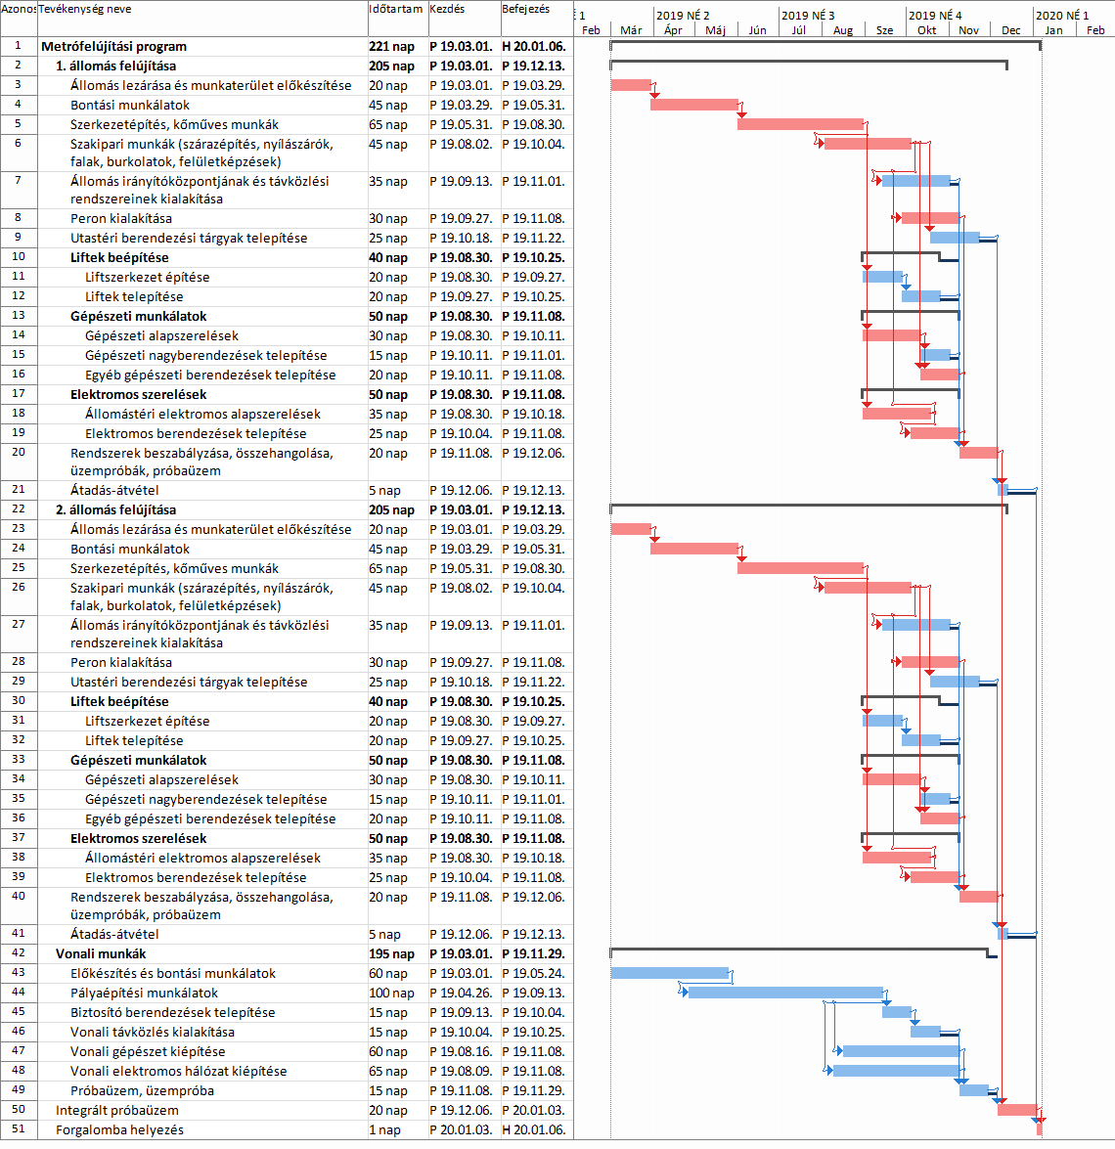
6. ábra: A projektprogram eredeti ütemterve

 | Tevékenység | Tervezett átfutási idő (munkanap) | Várható átfutási idő (munkanap)
1. és 2. állomás felújítása | Állomás lezárása és munkaterület előkészítése | 20 | 22
 | Bontási munkálatok | 45 | 50
 | Szerkezetépítés, kőműves munkák | 65 | 72
 | Szakipari munkák (szárazépítés, nyílászárók, falak, burkolatok, felületképzések) | 45 | 50
 | Állomás irányító központjának és távközlési rendszereinek kialakítása | 35 | 39
 | Peron kialakítása | 30 | 33
 | Utastéri berendezési tárgyak telepítése | 25 | 28
 | Liftszerkezet építése | 20 | 22
 | Liftek telepítése | 20 | 22
 | Gépészeti alapszerelések | 30 | 33
 | Gépészeti nagyberendezések telepítése | 15 | 17
 | Egyéb gépészeti berendezések telepítése | 20 | 22
 | Állomástéri elektromos alapszerelések | 35 | 39
 | Elektromos berendezések telepítése | 25 | 28
 | Rendszerek beszabályozása, összehangolása, üzempróbák, próbaüzem | 20 | 22
Vonali munkák | Előkészítés és bontási munkálatok | 60 | 67
 | Pályaépítési munkálatok | 100 | 111
 | Biztosító berendezések telepítése | 15 | 17
 | Vonali távközlés kialakítása | 15 | 17
 | Vonali gépészet kiépítése | 60 | 67
 | Vonali elektromos hálózat kiépítése | 65 | 72
 | Próbaüzem, üzempróba | 15 | 17
 | Integrált próbaüzem | 20 | 22

2. táblázat: Az eredetileg tervezett és kockázatfelmérés utáni várható átfutási idők
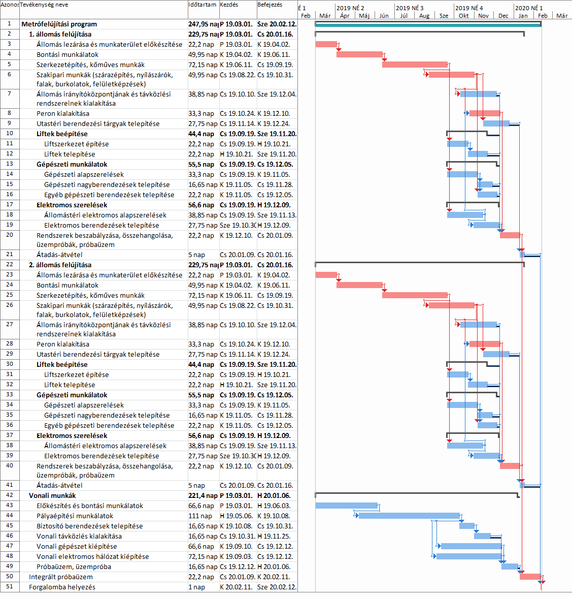
7. ábra: Projektprogram ütemterve kockázatfelmérés után

Közreműködők közötti koordinációs nehézségek |  | 1. állomás | 2. állomás
Alap szcenárió | Valószínűség (százalék) | 60 | 60
 | Hatás (munkanap) | 0 | 0
Realista szcenárió | Valószínűség (százalék) | 30 | 30
 | Hatás (munkanap) | 3 | 8
Pesszimista szcenárió | Valószínűség (százalék) | 10 | 10
 | Hatás (munkanap) | 7,5 | 20
Hatás várható értéke (munkanap) |  | 1,65 | 4,4
3. táblázat: Külső közreműködők közötti koordinációs nehézségek hatása az „állomástéri elektromos alapszerelések” tevékenységre az egyes esetekben
Tevékenység | Tervezett átfutási idő (munkanap) | Várható átfutási idő (munkanap)
Állomástéri elektromos alapszerelések (1. állomás) | 35 | 41
Állomástéri elektromos alapszerelések (2. állomás) | 35 | 43
4. táblázat: Az „állomástéri elektromos alapszerelések" tevékenység módosult várható átfutási ideje

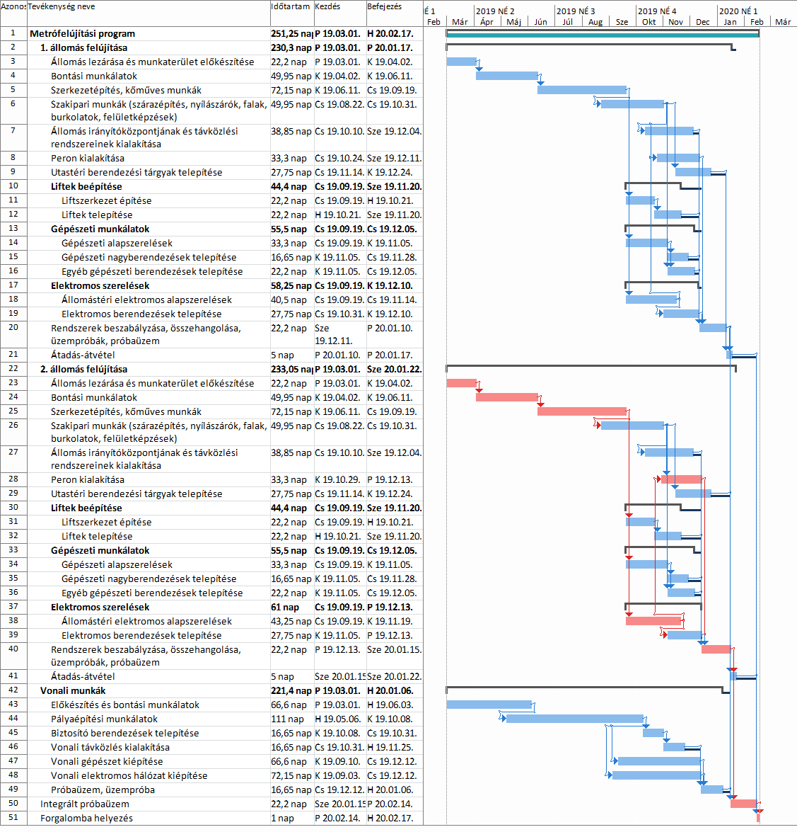
8. ábra: A projektprogram módosult ütemterve a koordinációs kockázatok figyelembevétele után

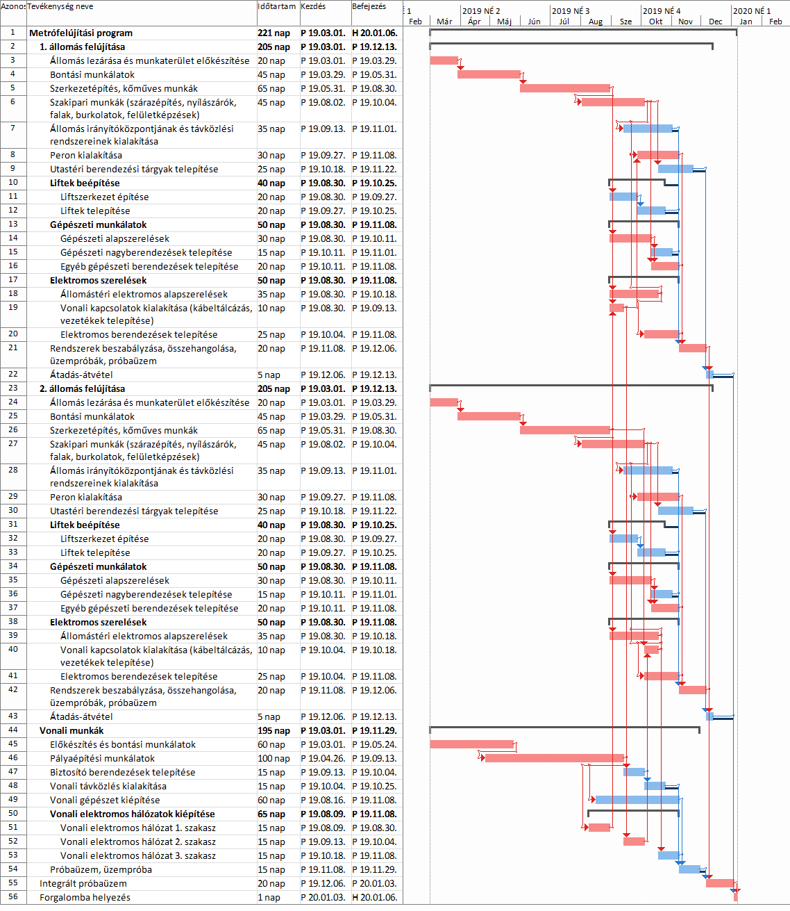
9. ábra: A projektprogram projektek közötti kapcsolatokkal kiegészített ütemterve

Tevékenység | Tervezett átfutási idő (munkanap) | Várható átfutási idő (munkanap)
Állomástéri elektromos alapszerelések | 35 | 39
Vonali kapcsolatok kialakítása | 10 | 11
Vonali elektromos hálózatok | 15 | 17

5. táblázat: A kiegészített ütemterv új tevékenységeinek tervezett és kockázatfelmérés utáni várható átfutási ideje

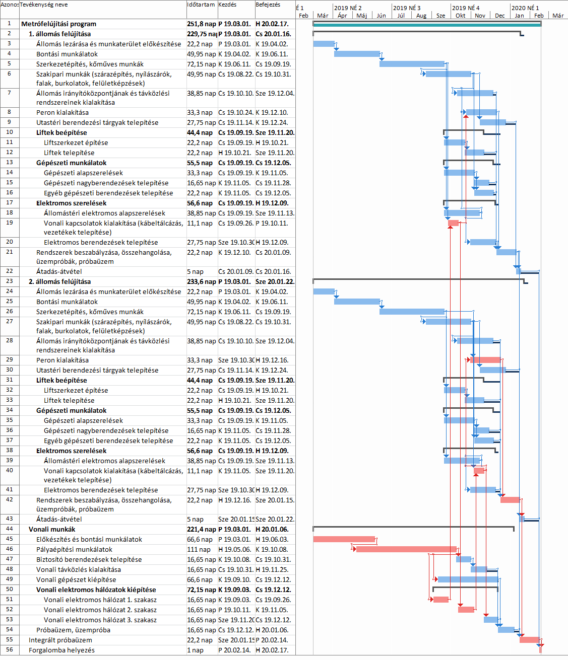
10. ábra: Projektek közötti kapcsolatokkal kiegészített ütemterv kockázatfelmérés után

A program fogalmának definiálása lásd a 2.1 fejezetben
Valós projektek esetén természetesen a legtöbb esetben adódnak kisebb-nagyobb eltérések az állomások között – elég csak az eltérő elhelyezkedésből adódó viszonyokra gondolni. Ugyanakkor az is elmondható, hogy ezek az eltérések – speciális eseteket leszámítva – nem okoznak jelentős különbségeket az ütemtervek szerkezetében, illetve az egyes tevékenységek időigénye a teljes átfutási időhöz képest arányaiban hasonló marad. Éppen ezért nem vezettünk be kisebb eltéréseket a két bemutatott állomás ütemtervébe, ugyanis ennek jelen tanulmány szempontjából releváns üzenete nem volna, ugyanakkor a szemléltetést megnehezítené.
Az állomásfelújítási projektek tényleges befejező tevékenysége egy főleg adminisztratív jellegű átadás-átvételi folyamat, amit azonban feltételezéseink szerint nem érint kockázat, így átfutási ideje a kockázatok értékelése után sem változik, ezért nem gyakorol tényleges hatást a projektek alakulására.
Az integrált próbaüzem késedelme fakadhat a többek között a tesztelés során fellépő erőforráshiányból – ilyen esetben az egyes projektek tényleges átfutási idejét a késedelem nem érinti, illetve okozhatja valamilyen, a tesztek során feltárt, jelentősebb módosítást igénylő rendszerszinten jelentkező, rejtett hiba. Utóbbi esetben értelemszerűen nemcsak a teljes program, de az érintett projektek sem zárulhatnak le a tervezett időben. Mindazonáltal a rendszerszintű rejtett hibák kezelése azok speciális jellege miatt – nem szükségképpen a kivitelezésre vezethető vissza, hanem eredhetnek tervezésből, a felhasznált rendszerekre vonatkozó projekttulajdonosi döntésből – túlmutat jelen tanulmány keretein, ezért tárgyalásuktól eltekintünk.
Látni kell azt is, hogy azáltal, hogy két projekt gyakorlatilag megegyezik egymással, így ezekben az esetekben eleve irreális lenne feltételezni, hogy ennek ellenére eltérő projektszintű kockázatok, és/vagy eltérő mértékben érintenének azokat. Egy több kockázatból álló lista ebben az esetben tehát csak redundanciát okozna, de az eredményeket érdemben nem befolyásolná. Ugyanakkor a két projekt átalakítása csak azért, hogy eltérő kockázatok érintsék azokat, nehezen igazolható, és semmilyen módon nem járulna hozzá jelen tanulmány mondanivalójához.
Az alkalmazott megoldás nem változtatja meg a kockázatok hatásának irányát, egy komplexebb modell mindössze a hatás mértékét pontosítaná az egyes tevékenységek esetében. Jelen esetben azonban ez a „pontosság” nem validálható, emiatt félrevezetné az Olvasót, ugyanakkor érdemben nem módosítaná jelen tanulmány fő megállapításait.
A korábban elmondottakkal összhangban az alábbi értékek természetesen csak fikciók. A számok megváltoztatása nem érinti jelen cikk fő mondanivalóját, mely a programszinten megvalósítandó kockázatfelmérések lehetséges megoldásainak bemutatása és összevetése. A cél mindössze az volt, hogy egy azonos alapot teremtsünk, mely biztosítja a módszerek összevethetőségét.
Ez a feltétel mindazonáltal nem jelent szükségszerűen túl nagy megkötést. Amennyiben egy projektprogram különböző jellegű projektekből áll össze, melyek megvalósítása eltérő, akár speciális ismereteket, képességeket feltételez, az előzetes projektstratégiai elemzés eredménye alapján célszerű lehet több külső közreműködőt is bevonni a megvalósításba. Ugyancsak indokolhatják több külső közreműködő bevonását gazdaságossági megfontolások is akár jellegében hasonló projektek esetén is: előfordulhat, hogy a feladatok optimális felosztásával előnyösebb ajánlat érhető el. Emellett az egyes szereplők oldalán jelentkező kapacitáskorlátokból adódóan is szükséges lehet több közreműködő bevonása – különösen egy nagyobb projektekből összeálló program esetén.
A várható átfutási idők oszlopban kerekített értékek szerepelnek
Természetesen itt nem a teljes egyezőség bír jelentőséggel, hiszen az egyenes következménye annak, hogy a projektek eredetileg megegyeztek egymással, és azonos kockázatok érintették őket. A fontos az, hogy az elkülönült elemzés miatt nem jelenik meg az a különbség, mely éppen a vonali munkákkal való eltérő kapcsolódásból adódik.
Ez az előző alfejezetben bemutatott esettel szemben mindenképpen megköveteli az egyes projektek kivitelezéséért felelős különböző szereplők – itt külső közreműködők – közötti/fölötti koordinációt a projekttulajdonos vagy a projekttulajdonos által megbízott szakértő által a kockázatfelmérések során.
A várható átfutási idők oszlopban kerekített értékek szerepelnek
Jellemzően az ütemtervekben, illetve az azokra épülő további elemzésekben.
A várható átfutási idők oszlopban kerekített értékek szerepelnek
Lásd 3. alfejezet
Figyelembe véve természetesen, hogy jelen fiktív példában végig mindössze egy kockázat hatását vizsgáltuk, nem került sor a lehetséges kockázatok teljes körű számbavételére. Mindazonáltal az egy teljes körű kockázatfelmérés esetén is érvényes maradna, amit azzal kapcsolatban elmondtunk, hogy a 3 bemutatott megközelítés hogyan kezeli, vagy nem kezeli a kockázatok projekteken átívelő hatásait, noha az egyes tevékenységek várható átfutási ideje és természetesen a program várható befejezése az itt figyelembe nem vett kockázatok hatására módosulna.
A kapcsolat oka lehet, hogy egyes tevékenységek elvégzésére fizikailag egy térben kerül sor, vagy, hogy egy adott projekt tevékenységei nem kezdhetők meg/nem fejezhetők be, ameddig egy másik projekt nem ér el egy adott készültségi fokot például azért, mert bizonyos tevékenységek kivitelezése részben vagy egészben egy másik projektért felelős közreműködő felelősségi körébe tartozik.
Például a két tevékenység egymástól függetlenül, de fizikailag egy térben zajlik, vagy egy adott tevékenység megvalósítása különböző projektek külső közreműködőinek koordinációját igényli.

